**МУНИЦИПАЛЬНОЕ БЮДЖЕТНОЕ ДОШКОЛЬНОЕ ОБРАЗОВАТЕЛЬНОЕ УЧРЕЖДЕНИЕ ОБЩЕРАЗВИВАЮЩЕГО ТИПА «ЯСЛИ-САД № 3 «КРАСНАЯ ШАПОЧКА» ГОРОДА СНЕЖНОЕ»**

**КОНСПЕКТ ООД**

**ПО ПОЗНАВАТЕЛЬНО-ИССЛЕДОВАТЕЛЬСКОЙ ДЕЯТЕЛЬНОСТИ**

**ТЕМА: «ГЛАВНЫЙ КАМЕНЬ НАШЕГО ГОРОДА»**

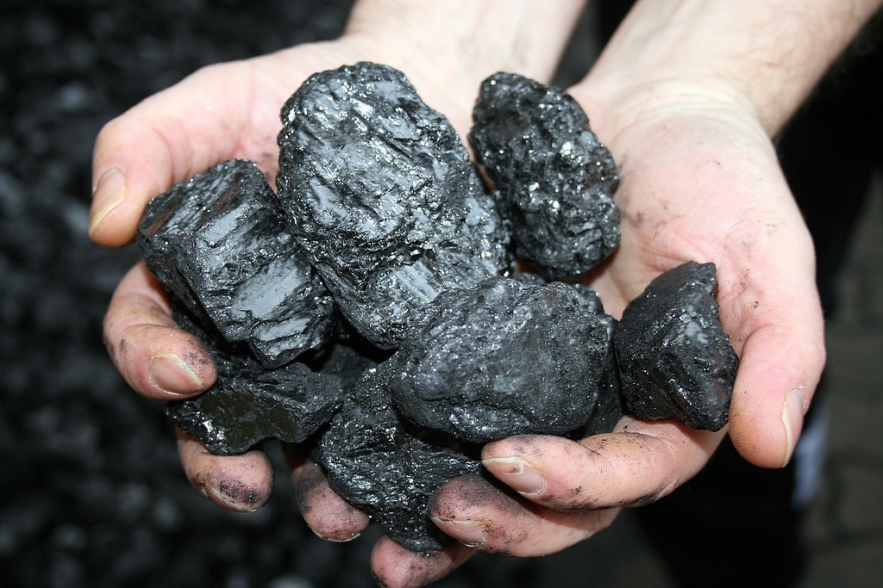

**Подготовила: воспитатель**

**Часникова Елена Владимировна**

**ЦЕЛЬ:** Содействовать расширению знаний детей о полезном ископаемом – угле. Включать детей в поисково-познавательную деятельность через опытно-экспериментальную работу.

**ЗАДАЧИ:**

**Образовательные –** способствовать систематизации знаний об угле: его свойствах, значимости для людей; содействовать закреплению умений исследовать предмет с помощью разных органов чувств;

**Развивающие –** содействовать развитию познавательного интереса к окружающему миру;обогащению словарного запаса детей;формированию связной речи, памяти внимания; способности наблюдать, исследовать, делать выводы, обобщать;

**Воспитательные –** содействовать воспитанию интереса и любви к родному краю; бережному и ответственному отношению к миру неживой природы.

**МАТЕРИАЛ:** стихи о родном городе, герб города Снежное, иллюстрации к сказкам «Удивительный камень» (Г. Юрмин), «Волшебное превращение уголька», картинки по теме «Труд шахтеров».

Для опытов: фартушки, знаки-символы свойств угля, лупа, уголь, стаканы с водой, палочки, уголь, салфетка, молоток, газовая горелка, подставка,

**ПРЕДВАРИТЕЛЬНАЯ РАБОТА:** Беседа о профессии шахтера, о его труде, рассматривание иллюстраций по теме, беседа на тему «Полезные ископаемые», чтение художественной литературы о неживой природе, знакомство с пословицами, поговорками, загадками,

**ХОД:**

**Воспитатель:** - Ребята, нам очень повезло: мы живем свами в богатом крае. Подскажите мне, пожалуйста, как называется наш край? *(Донбасс)*. А город, в котором мы с вами живем? *(Снежное).*

*Дети читают стихи о городе.*

**1-й ребенок**. Есть у каждого на свете

Свой родимый уголок

Для меня таким поверьте,

Стал наш тихий городок.

**2-й ребенок.**Люди славные у нас

Город прославляют.

Горняками их зовут,

Уголь добывают.

**3-й ребенок.** Я все-все про город знаю

И теперь я понимаю,

Мы должны гордиться ним

Нашим городом родным.

**Воспитатель:** -Ребята, обратите внимание на герб нашего города. Что на нем изображено? *Герб изображен в форме щита – пятиугольника, на нем изображен террикон шахты и шестерня, что характеризует основные производства города (шахты и машиностроение), а так же снежинка, что изображает историю названия города.*

**Воспитатель:** Скажите, пожалуйста, а что добывают на шахтах? (Уголь). А вот почему уголь называют главным камнем, фундаментом, богатством нашего города, мы с вами узнаем. Эта история очень похожа на сказку…

**Сказка «Удивительный камень»**

*«В тридевятом царстве, в тридесятом государстве жил - был царь. Однажды повелел он своим подданным принести во дворец всё самое чудесное, что только есть в его владениях. И чего только не принесли во дворец: и цветы редкие, и животных диковинных, и камни самоцветные, и самородки золотые. А один бедный мужичок подал царю, простой чёрный уголёк.*

*«Прочь отсюда, закричал царь, об этот уголь только руки марать!»*

*Обиделся уголёк да в тот же миг и пропал. Стало во владениях царя темно (электростанции не работают - света нет, холодно (топить печи нечем). В армии царской оружие пропало (железа - то нет, а без него ни меча не сковать, ни пули с доспехами не отлить). Решил царь бежать из дворца, хватькафтан: «Батюшки, ни одной пуговицы!» И новых не пришьёшь. Оказывается, не только металлические, но даже пластмассовые пуговицы тоже с применением угля делают. Даже картины в царской галерее стали бледными, потому что многие краски из чёрного уголька делают. Взмолился царь: «Уголёк, не помни зла, вернись!» Вернулся уголёк, простил царя и до сих пор служит людям верой и правдой» (по Г. Юрмину).*

- Можно сказать «**Уголёк, как золото и блестит и цениться»**. Люди называют его чёрным **золотом.**

Вот этот черный камешек у нас стоит на самом видном месте и напоминает о том,что мы живем в шахтерском городке, где руками ваших пап добывают этот черный камень имя которому –**УГОЛЬ.**

- Кто же добывает уголь? *(Шахтеры)*

- Какие шахтерские специальности вы знаете? *(ГРОЗ, проходчик, мастер взрывник, стволовой, электрослесарь подземный, разнорабочий, машинист подземных установок, машинист горных выемочных машин).*

- Перечислите шахты, которые есть у нас в городе Снежное. *(шахта «Заря», шахта «Ударник»)*

- Во многих местах в глубине земли находится уголь. Говорит он:

***«Я хитер – не возьмешь меня, шахтер!***

***Ты- вверху, я- в глубине.***

***Как ты спустишься ко мне?»***

А шахтер ответил:

***«Ты хитер и я хитер!***

***Я тебя добуду:***

***Шахту строить буду!»***

- Когда начинают строительство шахты, делают сначала большой, глубокий *колодец.* Как он называется? *(****Ствол****).*

- По стволу движется подъемная машина. Как она называется и для чего она нужна? (*Это* ***клеть,*** *она опускает и поднимает шахтеров).*

- А почему она так называется, как вы думаете? (Потому что ее стены железные, решетчатые, и когда в нее заходишь, чувствуешь себя как в клетке).

- Вот и глубокое подземелье. На что же похожа шахта? (Шахта похожа на большой город, в котором легко заблудиться, потому что там очень много проспектов и переулков, все они похожи друг на друга).

- Как же называются проспекты в этом городе? А переулки? (*Проспекты называются –* ***штреки****, а переулки-****забои****).*

- На помощь сильным и смелым шахтерам добывать уголь приходят машины: угольные комбайны, а управляютэтими машинами-***комбайнеры.***

**«Машины на помощь шахтеру**

**Ползут, грохоча и пыля.**

**И словно под тяжестью танка**

**Дрожит под комбайном земля».**

Машина вздрагивает, рокочет, потом начинает дрожать сильнее, вгрызается в уголь железными зубами, отбивает его, крошит и выкидывает.

- Как же уголь поступает на – гора? (*Уголь течет по самоходной дорожке из угольного переулка- забоя к угольному проспекту -штреку, пересаживается в маленькие вагонетки, которые тянет электровоз, а управляет ним – машинист электровоза.)*

- Что происходит дальше? (*Электровоз отвозит вагонетки к подъемной машине, высыпает в уголь в огромные ящики – бункера, и также по стволу, как и шахтеров поднимает его на – гора).*

- Дальше уголь грузят в вагоны и отправляют туда, где он нужен.

- Ребята, как вы думаете, как образовался уголь? *(Предположения детей)*

Этот камень когда –то был растением… .вот послушайте про него сказку.

**Сказка «Волшебное превращение уголька»**

*«Миллиарды лет назад я был высоким могучим деревом и горделиво возвышался над моими низкорослыми собратьями. Но случилось несчастье. Сильным ветром меня вырвало из земли и бросило в болото. Потянулись скучные, бесконечные, долгие годы. От горя, тоски и одиночества я превратился в твёрдое, холодное, чёрное вещество и думал, что в таком состоянии придётся находиться вечно. Как вдруг однажды пришёл человек, увидел меня и взял в свой дом. Я подружился с ним. И от счастья превратился в весёлый горячий огонь. С тех пор я всегда нахожусь рядом с человеком».*

- Ребята, давайте с вами подведем **итог**, что мы знаем о каменном угле:

**«Каменный уголь – это не просто камень, это полезное ископаемое, которое образуется в недрах Земли из остатков древних растений, которые росли на болотах. Шахтеры добывают его из земли. Земные ресурсы не бесконечны, люди должны бережно относиться к тому, что дает им природа».**

- Ребята, а хотите с угольком познакомиться поближе?

Тогда я предлагаю превратить нашу группу в лабораторию, чтобы исследовать свойства угля. (*Выставить вывеску* ***«Детская научная лаборатория»****).* Предлагаю вам всем одеть фартушки и занять свои рабочие места. Вот мы с вами уже не просто дети, а лаборанты! Если вы не против, то я буду вашим научным руководителем, и все найденные свойства угля буду фиксировать в виде знаков-символов.

Итак, приступим к исследованию угля.

**ОПЫТ №1**

Давайте определим его внешние качества, то есть то, что нам могут рассказать наши глазки. Какой **уголь**?

Дети: - **Уголь чёрный и блестящий**.

- Возьмите лупу и рассмотрите его. Что вы видите? *(ответы детей)*.

- **Уголь** - бугристый как дерево.

*Ставим на доску знак –символ.*

**ОПЫТ №2**

-А теперь выясним, что же нам расскажет об угле наш носик? Давайте понюхаем его. Чем он пахнет?

Дети: У него нет запаха.

*Ставим на доску знак- символ.*

**ОПЫТ №3**

- Ребята, как вы думаете, почему **уголь называют каменным**? Что общего у него с камнем? Давайте крепко сожмём его в руке. Изменил он форму? Верно, нет. Почему? Он твёрдый как камень.

*Ставим на доску знак-символ.*

**ОПЫТ №4**

- **Уголь очень твёрдый**, но прочный ли он? Сейчас мы исследуем его на прочность. Я ударю по нему молотком, а вы смотрите,что произойдет.

Дети: Каменный **уголь твёрдый**, но не такой прочный, как камень.

*Ставим знак-символ.*

**ОПЫТ №5**

Как вы думаете, что произойдёт, если мы опустим каменный **уголь в воду** *(предположения)*.

- Давайте опустим его в стакан с водой. Что происходит? *(появляются пузырьки)*. Во всех камнях есть воздух, в пористых его больше. При опускании в воду воздух вытесняется ею - появляются пузырьки. **Уголь утонул**. Почему?*(Он тяжёлый)*.

*Ставим знак-символ.*

**ОПЫТ №6**

Помешайте его палочкой, что мы видим. Растворился **уголь?** Это ещё одно свойство – каменный уголь не растворяется ни в одной из жидкостей.

*Ставим знак-символ.*

**ОПЫТ №7**

Что можно ещё сказать про **уголь**? Посмотрите на свои руки. Невелик кусок угля, а пачкает. Вот так выглядит шахтёр после работы.*(показ фотографии)*. Это ещё одно его свойство – **уголь пачкает**.

*Ставим знак-символ*

**ОПЫТ№8**

А что будет, если мы подожжём **уголь**? Давайте попробуем. Для этого в лаборатории используют спиртовку.

При работе с огнем надо соблюдать правила безопасности: нужно быть очень осторожными.

Что происходит с углем? Но ведь камни не горят. Почему же горит уголь?

А дерево горит? Это еще раз доказывает, что уголь образовался под землей из деревьев, которые росли на Земле в доисторические времена.

Горение- самое главное свойство угля!

*Ставим знак-символ.*

- Ребята, какой вывод мы можем сделать на основе проделанных **опытов**? Дети называют свойства угля: **каменный уголь чёрный, блестящий, бугристый, не пахнет, он твёрдый, но хрупкий, тяжёлый, в воде не растворяется, хорошо и ярко горит, пачкается.**

Каменный уголь хорошо горит и дает много тепла, поэтому он идет для отопления жилых домов, помещений, используется как топливо на заводах и фабриках.

Какого цвета уголь? Странный вопрос! Каждому известно: уголь черный. А таблетки, которые вам давали от простуды- белые как снег. А ведь их делают из черного угля.

Уголек черный, а из него получаются разноцветные лаки, краски.

Уголек ничем не пахнет, а из него получают духи и разные сиропы для конфет и пирожных.

Уголек совсем не прозрачный, а из него можно сделать самое лучшее стекло и стеклянные предметы.

Уголек совсем не похож на нитки, а из него получают лоскуты цветной шерсти, пушистого меха.

Из угля получают порошок, которым посыпают землю, чтобы росли фрукты, овощи, хлеб.

Из угля добывают витамины, необходимые детям, бензин для машин, различные виды пластмассы.

**ИТОГ ЗАНЯТИЯ:**

Сегодня на занятиимы с вами вспомнили где добывают уголь , как называются профессии тех людей которые добывают уголь, и для чего уголь нужен людям . А так же проводили опыты, исследовали уголь говорили о том, какими свойствами он обладает. Все мы должны гордится тем, что мы живем в славном шахтерском городе Снежное и я думаю, что вы, ребята, вырастите достойными гражданами нашей Родины. И может кто-то из вас в будущем станет шахтером.

Вот наша работа в лаборатории и закончилась… Ребята, вам понравилось быть лаборантами? Вы дома поделитесь своими знаниями о каменном угле с родителями? Всем спасибо за работу.

